**《数据挖掘》**

**实验报告3**

**班 级 数212**

**学 号 21011171**

**姓 名 范鸿玥**

**批阅教师 钱夕元**

*********************************************************************

**评分标准：**

1. 成绩分为A/B/C/D四个等级（A为最高）
2. A：实验结果正确；过程进行了清晰的描述；作图清晰美观；对结果进行了详细的分析、讨论
3. B：实验结果基本正确；过程进行了部分描述；作图基本正确；对结果进行了简单的分析、讨论
4. C：实验结果部分正确；过程描述很少；作图不够正确；对结果的分析不够正确
5. D：实验结果出现明显的错误；过程混乱；没有结果呈现；对结果没有分析或分析完全错误
6. 没有按时提交作业、补交作业，成绩降一档
7. 抄袭作业成绩为零分。

**教师评语：**

|  |
| --- |
|  |

**实验成绩：**

|  |  |
| --- | --- |
| 实验名称：数据挖掘—聚类 | 实验地点：八教611 |
| 所使用的工具软件及环境：Anaconda | |
| 1. 实验目的：   a)了解K-Means聚类算法在客户价值分析实例中的应用。  b)利用Pandas实现数据z-score（标准差）标准化以及模型的K-Means聚类过程。 | |
| 1. 实验内容   a)利用Pandas程序，读入LRFMC指标文件，分别计算各个指标的均值与其标准差，使用标准差标准化公式完成LRFMC指标的标准化，并将标准化后的数据进行保存。  b)编写Python程序，完成客户的K-Means聚类，获得聚类中心与类标号。输出聚类中心的特征图，并统计每个类别的客户数。 | |
| 1. 操作步骤   对L、R、F、M、C五个指标进行z-score（标准差）标准化：  1)启动Python并导入Pandas，使用read_excel()函数将待标准差标准化的数据“上机实验/data/zscoredata.xls”读入到Python中。  2)使用mean()与std()方法，获得L、R、F、M、C五个指标的平均值与标准差。  3)根据z-score（标准差）标准化公式 ，其中 是标准化后的变量值； 是实际变量值， 为变量的算术平均值， 是变量的标准差，进行标准差标准化  对标准化后的数据进行聚类分析：  1)使用read_excel函数将航空数据预处理后的数据读入Python工作空间，截取最后5列数据作为K-Means算法的输入数据。  2)调用KMeans函数对1中的数据进行聚类，得到聚类标号和聚类中心点。  3)根据聚类标号统计计算得到每个类别的客户数，同时根据聚类中心点向量画出客户聚类中心向量图并保存。  思考与实验总结  1)Scikit-Learn中KMeans函数中的初始聚类中心可以使用什么算法得到？默认是什么算法？  2)使用不同的预处理对原始数据进行变换，再使用K-Means算法进行聚类，对比聚类结果，分析不同数据预处理对K-Means算法的影响。  **注：内容从下页开始。** | |

* **客户价值分析实例**
  + **案例背景与目标**

通过对客户进行分类，区分无价值客户、高价值客户，企业针对不同价值的客户制定优化的个性化服务方案，采取不同营销策略，将有限营销资源集中于高价值用户，实现企业利润最大化目标。数据为某航空公司的用户档案信息与航班记录。

* + **分析方法**

首先，明确目标是客户价值识别。识别客户价值，应用最广泛的模型是三个指标（消费时间间隔（Recency）,消费频率（Frequency）,消费金额（Monetary）），以上指标简称RFM模型，作用是识别高价值的客户。

消费金额，一般表示一段时间内，消费的总额。但是，因为航空票价收到距离和舱位等级的影响，同样金额对航空公司价值不同。因此，需要修改指标。选定变量，舱位因素=舱位所对应的折扣系数的平均值=C，距离因素=一定时间内积累的飞行里程=M。再考虑到，航空公司的会员系统，用户的入会时间长短能在一定程度上影响客户价值，所以增加指标L=入会时间长度=客户关系长度。总共确定了五个指标，消费时间间隔R，客户关系长度L，消费频率F，飞行里程M和折扣系数的平均值。以上指标，作为航空公司识别客户价值指标，记为LRFMC模型。

本案例，总流程图如下：

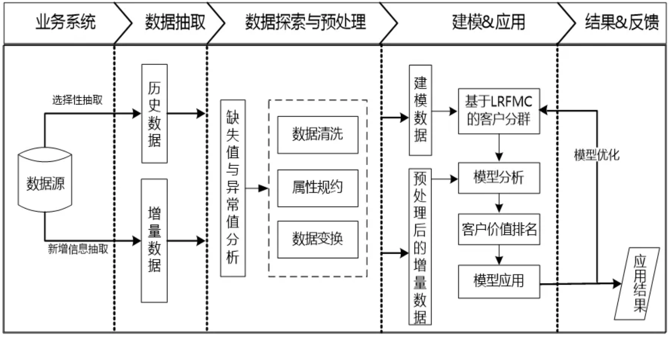

图 1总流程图

* + **数据探索**

本案例的探索分析，主要对数据进行缺失值和异常值分析。发现，存在票价为控制，折扣率为0，飞行公里数为0。票价为空值，可能是不存在飞行记录，其他空值可能是飞机票来自于积分兑换等渠道。查找每列属性观测值中空值的个数、最大值、最小值，把探索结果的数据存储为“explore.xls”。部分展示如下：

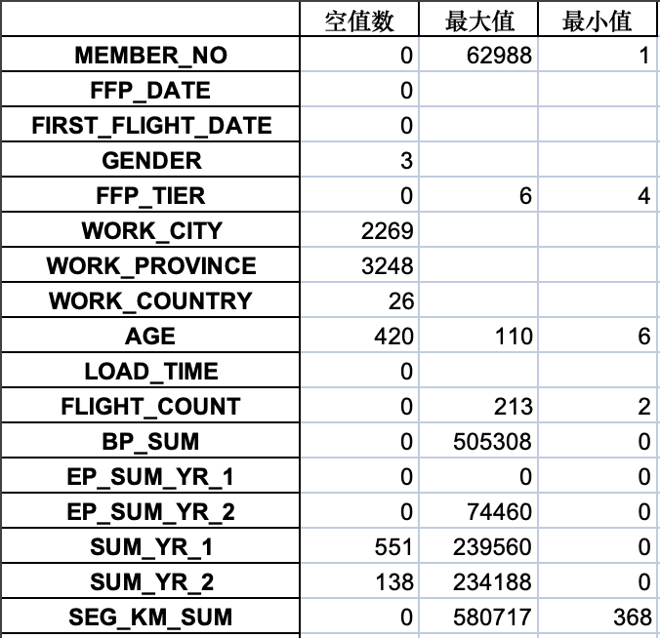

图 2 explore.xls部分数据展示图

* + **数据预处理**

数据清洗：从业务以及建模的相关需要方面考虑，筛选出需要的数据。

丢弃票价为空的数据。丢弃票价为0、平均折扣率不为0、总飞行公里数大于0的数据；属性规约：原始数据中属性太多，根据LRFMC模型，选择与其相关的六个属性，删除不相关、弱相关或冗余的属性；数据变换： 属性构造、数据标准化。把清洗后的数据存储为“data_cleaned.csv”。

* + **属性构造**

因原始数据中并没有直接给出 LRFMC 五个指标，需要构造这五个指标。

L = LOAD_TIME - FFP_DATE：会员入会时间距观测窗口结束的月数 = 观测窗口的结束时间 - 入会时间[单位：月]。R = LAST_TO_END：客户最近一次乘坐公司飞机距观测窗口结束的月数 = 最后一次乘机时间至观察窗口末端时长[单位：月]。F = FLIGHT_COUNT：客户在观测窗口内乘坐公司飞机的次数 = 观测窗口的飞行次数[单位：次]。M = SEG_KM_SUM：客户在观测时间内在公司累计的飞行里程 = 观测窗口总飞行公里数[单位：公里]。C = AVG_DISCOUNT：客户在观测时间内乘坐舱位所对应的折扣系数的平均值 = 平均折扣率[单位：无]。

* + **LRFMC指标的标准化**

因五个指标的取值范围数据差异较大，为了消除数量级数据带来的影响，需要对数据进行标准化处理。根据z-score标准化公式进行标准差标准化，把标准差化的数据存储为“zscoreddata.xls”。

具体公式为：

$$z=\frac{x-μ}{σ}$$

其中， $\text{z}$ 是标准化后的变量值， $x$ 是实际变量值， $μ$ 是变量的算术平均值， $σ$ 是变量的标准差。

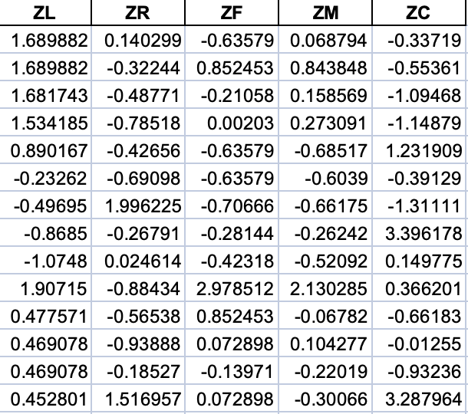

图 3 zscoreddara.xls部分数据展示图

* + **构建聚类模型**

客户K-Means 聚类：在此例中，我们设置需要进行的聚类类别数k为5，这里对客户数据“zscoreddata.xls”进行K-Means聚类，得到聚类标号和聚类中心点。根据聚类标号统计计算得到每个类别的客户数，如下图所示：

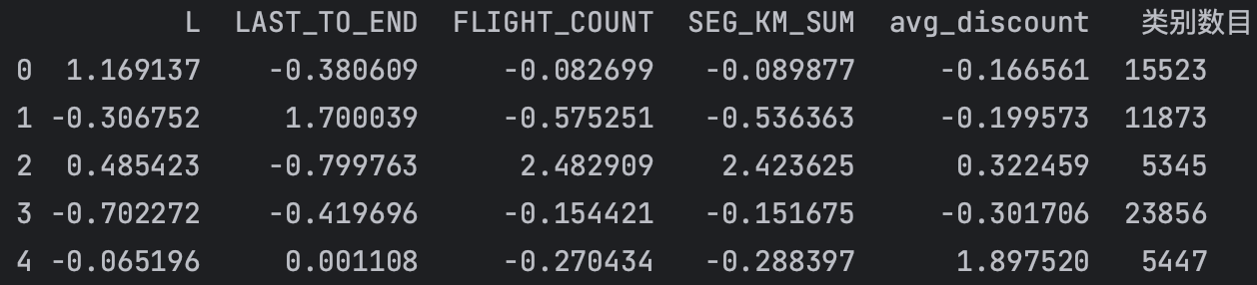

图 4聚类标号及聚类中心点罗列图

这样，我们就可以得到每个顾客属于哪个类别。例如，第一位顾客属于聚类类别1，第五位顾客属于聚类类别5。

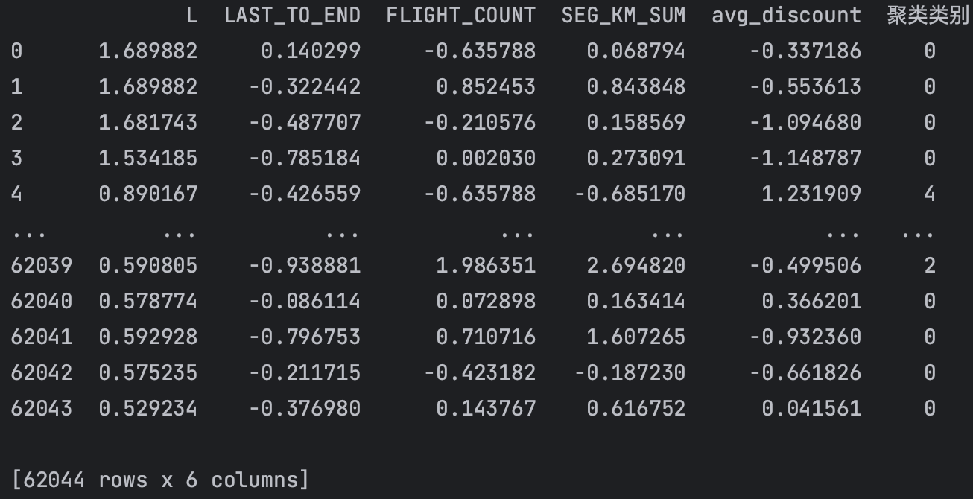

图 5各客户的聚类结果罗列图

同时根据聚类中心点向量可以画出客户聚类中心向量图，如下所示：



图 6聚类向量雷达图

通过上述结果可知，客户群 1 在 L 、F 属性最大，在 M属性最小；客户群 2 在 R属性上最大，在 F属性最小；客户群 3 在 F属性上最大；客户群 4 在 F属性上最大；客户群 5 在 C 属性上最大。

* + **思考与实验总结**

**1)Scikit-Learn中KMeans函数中的初始聚类中心可以使用什么算法得到？默认是什么算法？**

答：Scikit-Learn的KMeans函数中，初始聚类中心的选取是一个重要的步骤，因为它会影响聚类结果的质量。KMeans函数提供了几种不同的初始化方法，可以通过init参数来指定。

初始化方法有：

随机初始化 ('random')：这是默认的初始化方法。随机选择k个样本作为初始聚类中心。这种方法简单但可能会导致不稳定的结果，尤其是在数据集较大或维度较高的情况下。

K-Means++ ('k-means++')：这是推荐的方法，也是默认的初始化方法。通过一种启发式的方法选择初始聚类中心，以最小化初始中心之间的距离。这种方法通常比随机初始化更稳定，且收敛速度更快。

用户自定义初始中心 ('ndarray')：你可以手动指定初始聚类中心。需要提供一个形状为(n_clusters, n_features)的数组。

默认情况下，KMeans使用'k-means++'方法来初始化聚类中心。

**2)使用不同的预处理对原始数据进行变换，再使用K-Means算法进行聚类，对比聚类结果，分析不同数据预处理对K-Means算法的影响。**

这里使用了以下几种预处理方法：

标准化 (StandardScaler): 将数据缩放到均值为0，标准差为1；

归一化 (MinMaxScaler): 将数据缩放到[0, 1]范围内；

鲁棒缩放 (RobustScaler): 使用中位数和四分位数范围来缩放数据，对异常值更鲁棒；

主成分分析 (PCA): 将数据降维到2维，以便可视化。

我们将对每种预处理方法进行K-Means聚类，并保存聚类结果。通过下图分析，采用主成分分析对原始数据进行变换，能使得分类界限十分规整、清晰。



图 7不同预处理下的聚类效果图